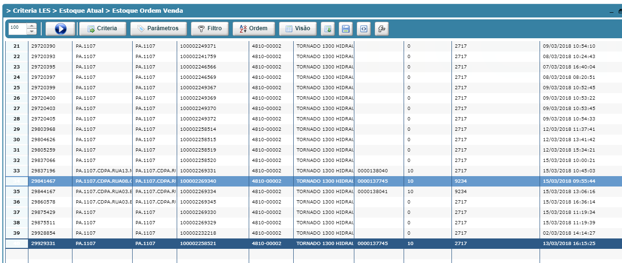

Utilizado a OV 137745 para o teste, o qual possui dois itens de mesmo PA. Será realizado o movimento 411 E para uma quantidade do item 10.



4917887681



